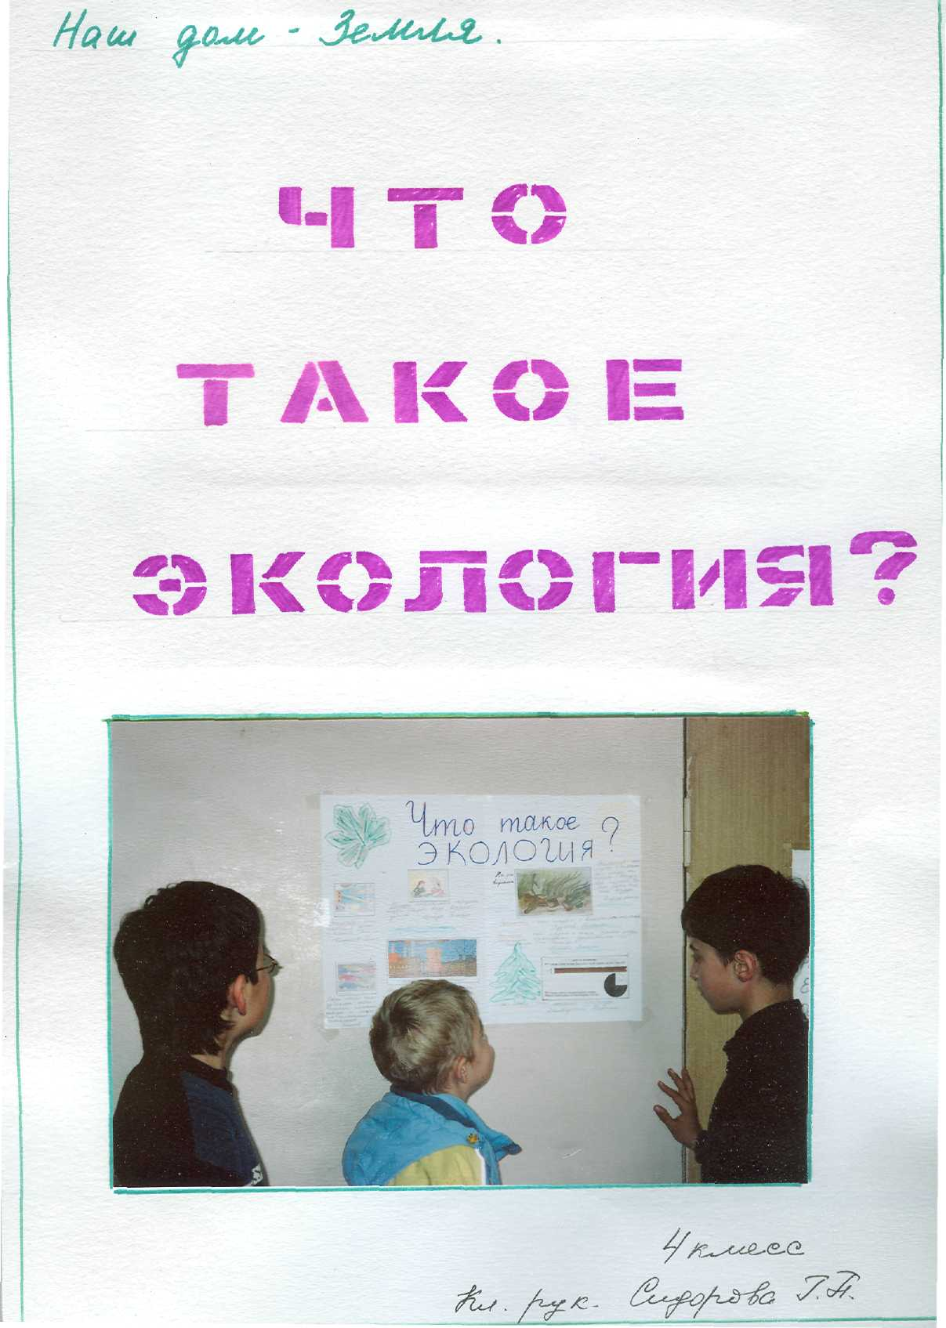

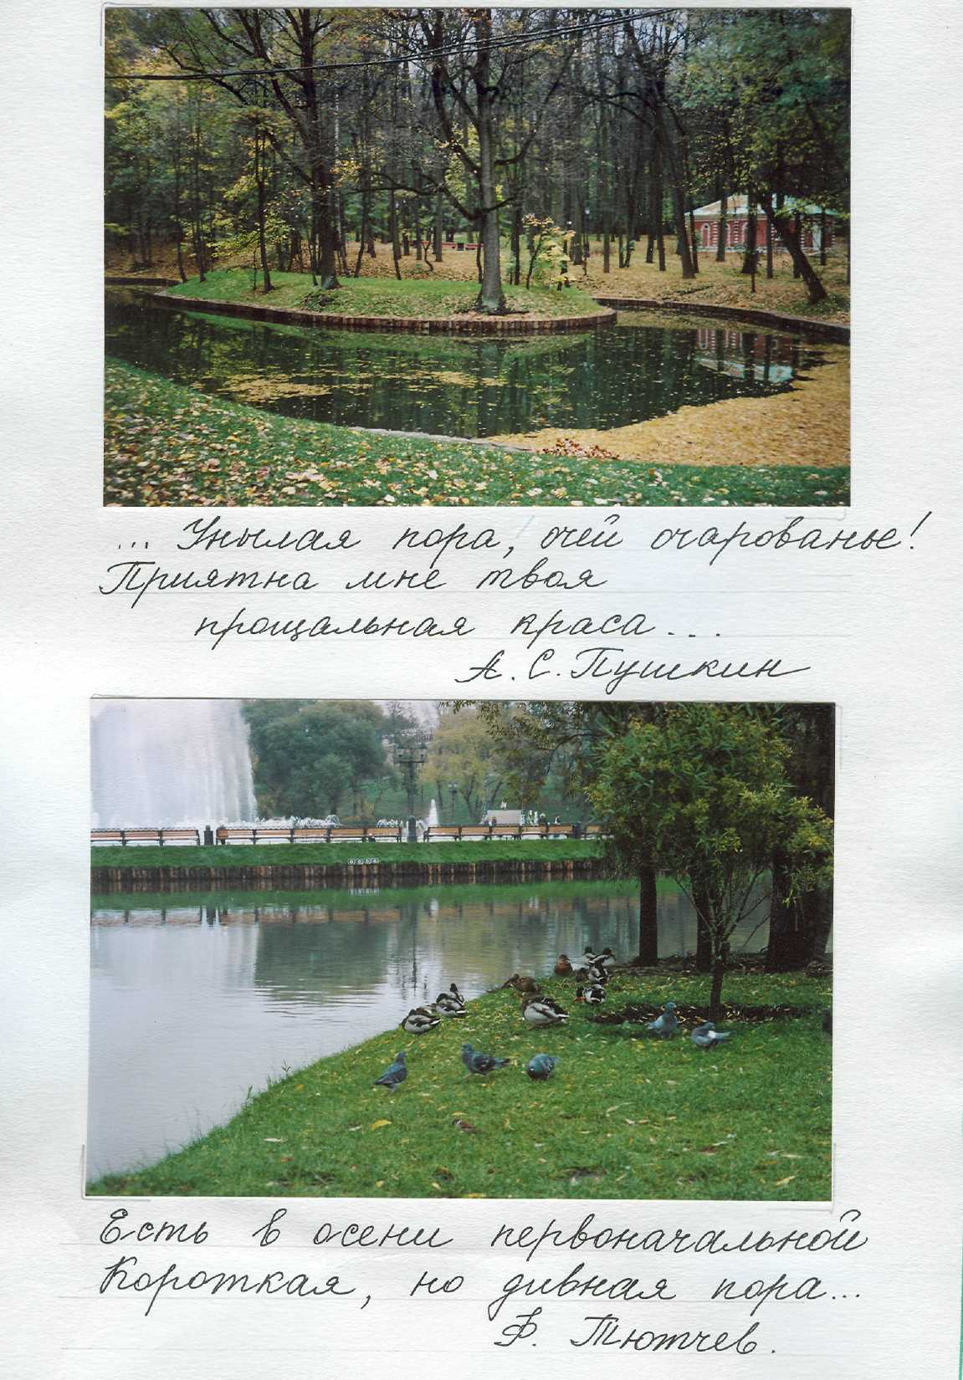


На руоеже третьего тысячелетия особенно обострились противоречия между Природой и человеком. Обостряются экологические проблемы региона, следующие за ними проблемы экологии городов, животных, растений и т.д.
Что же такое экология?
Обратимся к истокам появления термина "экология". Он не возник на пустом месте. Человечество, познавая окружающий мир, накапливало багаж практических знаний общения с Природой. Постепенно складывались четкие представления о видах растений или животных, местах их обитания и условиях произрастания. Это были первые шаги возникновения и развития экологии как науки.: "...экология является новым названием очень старого предмета".
"Экология - это совокупность или структура связей между организмами и условиями существования (средой), от которых зависит успешность их выживания, развития, распространения, конкурентоспособность".
